中学校３年生 数学 単元名 ４ 関数 ｙ＝ａχ^{２} ＮＯ．６

（ ）年（ ）組（ ）番
名前（ ）
１ 風力発電は風の力で風車を回して，その力を電気エネルギーに

点
変換しています。風力発電に使われる風車は，ブレード（羽根）
が3枚のプロペラ型風車が一般的です。
ブレードが回転してできる円の直径をローター経といい，
ローター経が長くなれば，得られるエネルギーは大きくなります。

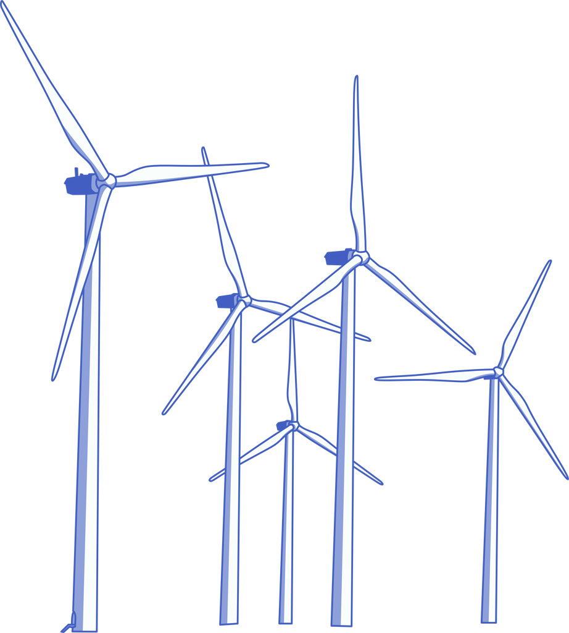
風力発電の風車のローター経の長さをx m，
風車の定格出力（安全に出力できる電力）を
y kW（キロワット）とすると，yはxの2乗に
比例し，下の表のようになりました。
下の問いに答えなさい。

ローター経の長さx (m) | 40 | 50 | 70 | 80 | 100
風車の定格出力y (kW) | 480 | 750 | 1470 | 1920 | 3000

（１）yをxの式で表しなさい。 （30点）

（２）ローター経の長さを2倍にすると，定格出力は何倍になりますか。 （30点）

（３）ローター経を120mにしたとき，定格出力は何kWになると考えられるかを
求めなさい。また，その求め方を説明しなさい。 （40点）

